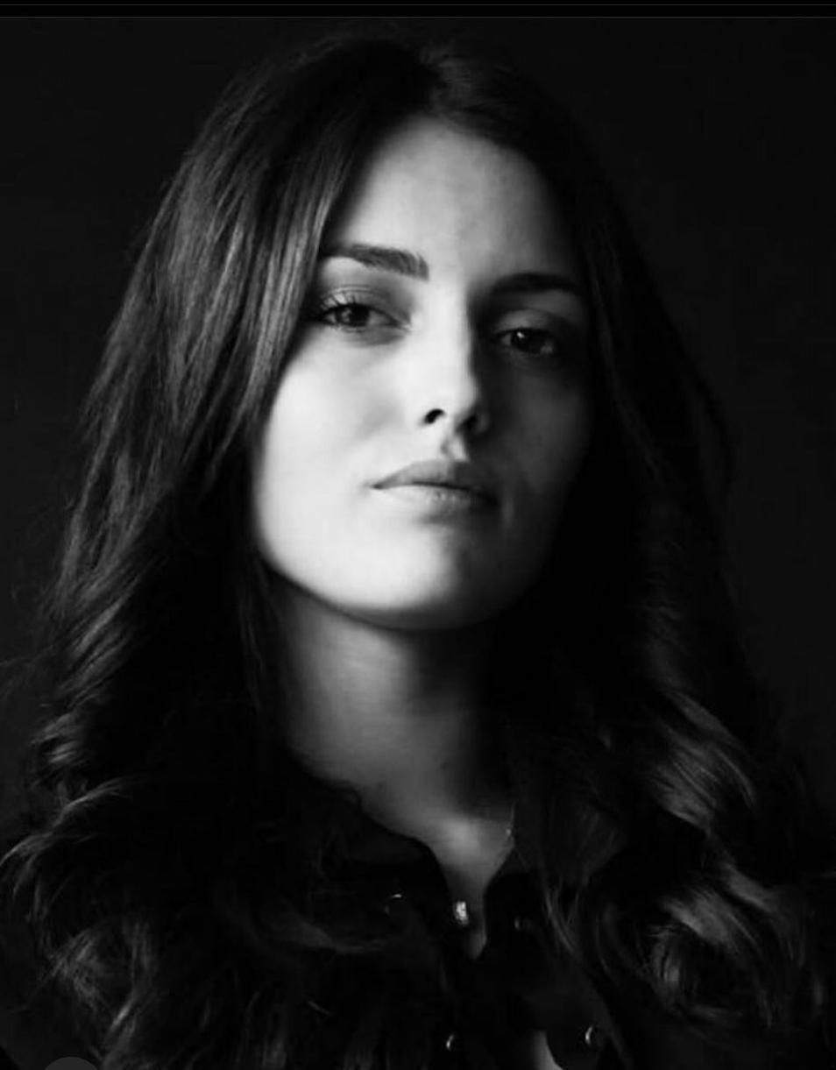
Fanny MENDONCA 26 ans
33 Rue Ledru Rollin 94200 Ivry Sur Seine
🖳 fanny.mendonca12@gmail.com
🕿 0755333949
Permis B
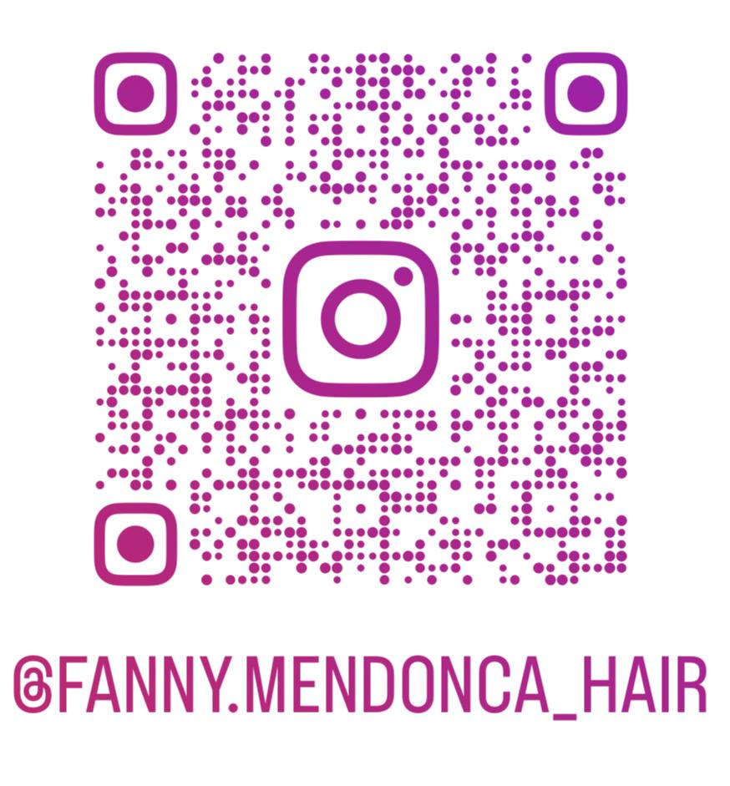
Instagram : fanny.mendonca_hair

Coiffeuse Polyvalente
Champs de compétences
- Extensions à la kératine, bandes adhésives, Invisible Weft
- Coiffures événementielles
- Coupes Femmes, Brushings/ Mise en valeur de la boucle
- Coupes Hommes, barbes, hairdesign
- Couleurs/Balayages
- Défrisages/Lissages (Brésilien, Tanin, Coréen, Américain et Japonais) /Permanentes
- Visagiste multi-éthnique
- Consultations personnalisées
- Goût pour les challenges
- Gestion de stock / préparation commandes
- Création produits sur Ibusiness / Gestion boutique en ligne
- Travail en équipe
- Maîtrise logiciel Ikosoft, Planity et instagram.

Expériences Professionnelles

- Depuis Juin 2022 ǀ Coiffeuse polyvalente spécialisée en extensions, HAIR LUXURY Paris 1er
- Juillet 2015/Juin 2022 ǀ Coiffeuse polyvalente multi éthnique et gestionnaire de stock, ALEXANDRE HENRY, Paris 13éme
- Avril 2012 ǀ Gagnante Concours “Total Look Grand Soir”, Evian-Les-Bains (74)
- Mars 2012 ǀ Show Salon de l’artisanat, Saint Etienne (42)
- Juin 2011/Juillet 2015 ǀ Apprentie en alternance CAP + BP, LEONARDO GATTI, Roanne (42)

Formations

- Avril 2018 | Certification Hair Colorist Redken
- 2013/2015 | Brevet Professionnel coiffure, CFA de Mably (42)
- avril 2015 | Conseillère en Image, JBM Consulting (42)
- juin 2014 | Formation Ecole de Coiffure et d’Esthétique,EL HOURIA International Marrakech
- 2011/2013 | CAP coiffure, CFA de Mably (42)
Centres d’intérêt
Crossfit, Hip Hop, Salsa, Cinéma, Musique

